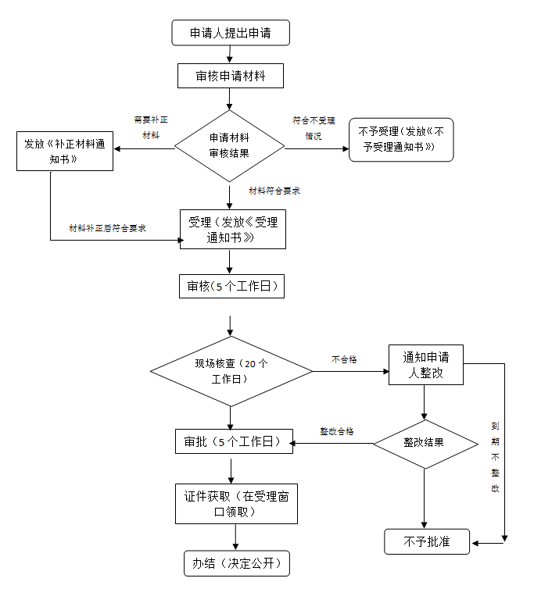
附件1 经营高危险性体育项目许可办事流程图

